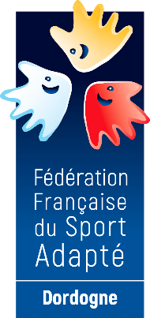
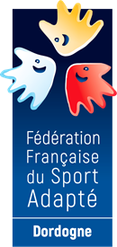
COMITE SPORT ADAPTE DORDOGNE
Maison départementale des sports
46 rue Kléber – 24 000 Périgueux
Tél : 06 46 90 00 53
E-mail : clement.liabot@sportadapte.fr

En partenariat avec l’association Sport et Sport Adapté de la Fondation John Bost, le comité Dordogne du sport adapté vous invite à participer à cet événement :

Découverte Sport Boule
SPORT ADAPTE ADULTE
Journée loisir

JEUDI 25 Avril 2024
Boulodrome – 2 Rue de la gare
33220 Pineuilh

PROGRAMME SPORTIF PREVISIONNEL
10H00 Accueil des Participants
10H30 Début des ateliers
13H00 Repas & fin de la journée
Repas issus de vos paniers

INFORMATIONS SPORTIVES
- Equipement : Prévoir une tenue sportive.
- La Licence FFSA 2023-2024 est obligatoire.

COMITE SPORT ADAPTE DORDOGNE
Maison départementale des sports
46 rue Kléber – 24 000 Périgueux
Tél : 06 46 90 00 53
E-mail : clement.liabot@sportadapte.fr

FICHE D’ENGAGEMENT - DECOUVERTE SPORT BOULE & SSBE
SPORT ADAPTE ADULTE
Pineuilh – JEUDI 25 AVRIL 2024
A renvoyer au CDSA24 avant le 18 avril 2024

N° d’affiliation
et nom de l’Association

Accompagnateur
N° tel + N° licence FFSA

NOM - Prénom | Né (e) | Sexe

